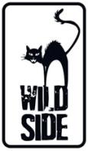

HELL ON WHEELS Saison 2
Avec Anson Mount, Common, Colm Meaney, Dominique McElligott

Devenu bandit de grand chemin, Cullen et sa bande attaquent les trains qui convoient la paie des travailleurs du Transcontinental. Mais la construction de cette ligne ferroviaire est menacée par un ennemi plus redoutable : les Sioux.
Pour mettre fin à cette menace, Durant, le maître d’œuvre, charge Cullen de la sécurité du chantier.

L’ENFER SE DÉCHAÎNE !

À travers un scénario inspiré de faits réels et des répliques cinglantes, retrouvez la série
événement HELL ON WHEELS pour une nouvelle saison toujours plus spectaculaire !

Tournée dans des décors naturels, la série nous plonge au cœur de la construction
du chemin de fer et des dangers qui l’entourent.
Anson Mount, Common et Colm Meaney forment un casting explosif dans cette série
événement qui a déjà réuni plus de 3 millions de téléspectateurs aux Etats-Unis !

Après Breaking Bad et The Walking Dead, HELL ON WHEELS
s’impose comme le nouveau succès de la chaîne AMC.

Intégrale Saison 2 en DVD & Blu-ray

le 3 Juillet 2013
Matériel promotionnel disponible sur demande - Images et visuels disponibles dans l’Espace Pro via www.wildside.fr

- Coffret 3 DVD -
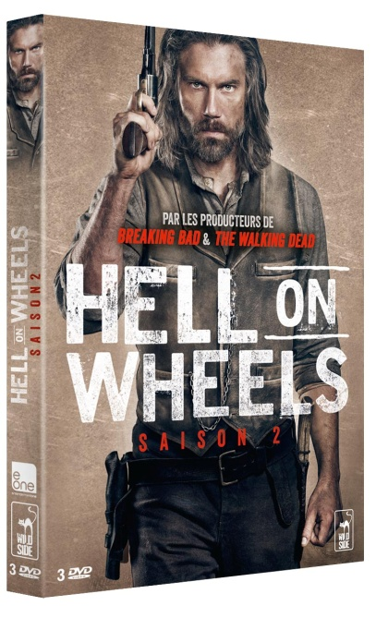
CARACTÉRISTIQUES TECHNIQUES DVD
Format image : 2.35, 16/9ème comp. 4/3
Format son : Anglais & Français
Dolby Digital 5.1 & 2.0
Sous-titres : Français - Durée : 42’ x 10
Prix public indicatif : 29,99 Euros le coffret DVD

- Coffret 3 Blu-ray -
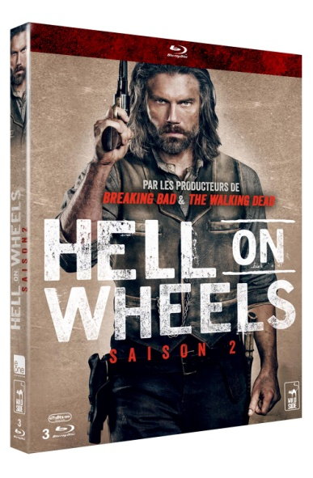
Également disponible :

l'Intégrale Saisons 1 & 2
en DVD & Blu-ray

Prix public indicatifs :
39,99 Euros le Coffret 6 DVD
49,99 Euros le Coffret 6 Blu-ray

CARACTÉRISTIQUES TECHNIQUES Blu-ray
Format image : 2.35 - Résolution film : 1080, 24p
Format son : Anglais & Français DTS Master Audio 5.1 & 2.0 - Sous-titres : Français
Durée : 42’ x 10
Prix public indicatif : 39,99 Euros le Blu-ray

COMPLÉMENTS
(communs aux deux éditions)

- Retour sur la Saison 1
- Les acteurs de la Saison 2
- Sur le plateau avec Anson Mount
- Retour sur les épisodes avec les acteurs de la série
- Bandes-annonces

Avec en exclusivité dans les éditions FNAC, un making-of inédit de la Saison 2 (20’)

- Interdit aux moins de 12 ans -

- DES PERSONNAGES HAUTS EN COULEURS, AMBITIEUX ET DÉSESPÉRÉS -

Anson Mount est CULLEN BOHANNON
Ancien soldat de la confédération sudiste, Cullen Bohannon est déterminé à venger la mort de femme. Il mène aujourd’hui une nouvelle vie de banditisme et, accusé de meurtre, il se retrouve contraint de fuir à nouveau. L’évolution de son personnage est étroitement liée à la construction du chemin de fer. Au fil de l’histoire, Cullen se retrouve tiraillé entre son esprit de vengeance et la lassitude que toute cette violence lui inspire.

Poursuivant une carrière sur petit et grand écran, Anson Mount est également un grand acteur de théâtre dont l’interprétation dans Les Trois Sœurs de Tchekhov a marqué les esprits. Aperçu à la télévision dans Ally McBeal, Sex & the City ou encore Smallville, il a également été vu au cinéma dans In her shoes aux côté de Cameron Diaz, All the boys love Mandy Lane et plus récemment dans Safe avec Jason Statham et Code name : Geronimo.

Common est ELAM FERGUSON
Elam Ferguson est un esclave émancipé confronté aux risques et aux responsabilités que lui incombe sa nouvelle vie d’homme libre. Né d’une mère esclave noire et d’un père blanc, il doit faire quotidiennement face aux préjugés du monde qui l’entoure et ne cherche qu’une chose : être traité et reconnu comme un homme. D’un tempérament colérique et impulsif, sa position au sein du chemin de fer le pousse à traverser de nombreuses épreuves pour gagner le respect de ses compagnons. Les destins d'Elam et de Cullen sont intimement liés, non seulement par leurs racines communes du Sud, mais aussi par les circonstances.

Artiste primé aux Grammy Awards, Common s'est illustré en tant qu’acteur grâce à ses rôles dans Mise à Prix ou Terminator Renaissance. Auteur engagé et parolier reconnu, il a passé sa carrière à repousser les limites et à inciter son public à sortir des sentiers battus. Avec neuf albums enregistrés à ce jour, Common est une figure reconnue et respectée dans le monde du hip-hop.

Colm Meaney est THOMAS “DOC” DURANT
Inspiré d'un personnage réel, Thomas "Doc" Durant est un entrepreneur cupide qui compte bien tirer profit du progrès et de l’évolution. Alors que la construction du chemin de fer touche à sa fin et qu’il est parvenu à amasser un montant de richesses allant au-delà de ses espérances, sa seule préoccupation reste la marque qu’il laissera dans l’Histoire. Personnage avide et égocentrique, il n’hésite pas à se salir les mains pour obtenir ce qu’il veut.

Comédien d’origine irlandaise à la filmographie impressionnante, Colm Meaney est surtout connu pour avoir incarné le rôle de Miles O’Brien, Chef des opérations stratégiques, dans les séries Star Trek Deep Space Nine et Star Trek The Next Generation. Au cinéma, il a notamment été aperçu dans Bel Ami, aux côtés de Robert Pattinson et Kristin Scott Thomas, ou encore La Conspiration, réalisé par Robert Redford et avec James McAvoy et Robin Wright.

Dominique McElligot est LILY BELL
Jeune veuve ayant hérité des biens laissés par son défunt mari, Lily Bell tente de survivre dans un univers dominé par les hommes. Convaincue que la construction d’une ligne de chemin de fer marquerait la disparition des paysages qui font tout le charme du grand Ouest, elle est déterminée à affirmer sa position et à se faire respecter dans un monde où même les hommes les plus solides échoueraient.

Après dix ans de carrière, des apparitions remarquées et quelques productions télévisées (Being Human, The Philanthropist), Dominique McElligot s’est récemment illustrée dans L’Irlandais de John McDonagh, aux côtés de Brendan Gleeson et Don Cheadle. Son rôle dans HELL ON WHEELS donne une nouvelle orientation à sa carrière en la propulsant directement sur la scène internationale.

Virginia Madsen est HANNAH DURANT
Hannah Durant fait son apparition dans cette 2e saison : l'épouse de l'impitoyable Doc Durant réside d'habitude à Chicago, mais elle va accompagner son mari à Hell on Wheels. Et pour affirmer sa position de partenaire sur la construction du chemin de fer, elle aura pour objectif d'éliminer au plus vite Lily Bell.

La sœur de Michael Madsen (Reservoir Dogs) a fait ses débuts au cinéma avec Dune et La Belle et l'Ordinateur. On la retrouve ensuite dans des films cultes tels que Hot Spot, Candyman et Sideways. Sur le petit écran, on l'a notamment vue dans Clair de Lune, Mes Plus belles années, Monk et The Event.

